ردیف | عنوان مصوبه | مجری | هزینه به ریال | محل برگزاری | همکاران در اجرا | تاریخ برگزاری | ناظر
1- | مقرر گردید مراسمی ویژه شهادت امام جعفر صادق ع با همکاری هیئت بنت الحسن برگزار شود | هیئت شهدای گمنام | 000/000/50 | دانشگاه | هیئت شهدای گمنام دانشجویی | 1/2/1404 | ریاست واحد
2- | مقرر گردید با خانواده شهید دانشجو هاشمی دیدار شود. | امور شاهد و ایثار گر | 000/000/10 | دانشگاه | هیئت شهدای گمنام دانشجویی | 9/2/1404 | ریاست واحد
3- | مقرر گردید جشنی ویژه روز استاد و تقدیر از اساتید فرهنگی و علمی برگزار شود | بسیج اساتید | 000/000/80 | دانشگاه | کانون حقوق و فرهنگ | 10/2/1404 | ریاست واحد
4- | مقرر گردید به مناسبت ولادت امام رضا ع جشنی در مسجد واحد و برپایی ایستگاه صلواتی | کانون قرآن و عترت دانشجویی | 000/000/10 | دانشگاه | هیئت شهدای گمنام دانشجویی | 19/2/1404 | ریاست واحد
5 | کارگاه آموزشی مهارت‌های پیش از ازدواج | امور خانواده | 0 | دانشگاه | مرکز مشاوره | ماه مبارک رمضان | ریاست واحد
6 | مقرر گردید هزینه کارگاه شبهات قرآنی پرداخت شود. | کانون قرآن و عترت | 000/000/15 | دانشگاه | کانون قرآن و عترت دانشجویی | ترم بهمن ماه | ریاست واحد
7 | مقرر گردید جهت تجهیز فضای طبقه دوم مسجد محصولات فرهنگی خریداری شود | کانون مهدویت | 000/000/20 | دانشگاه | کانون مهدویت | اردیبهشت ماه | ریاست واحد
8 | جلسه آموزشی برای پرسنل ادارات شرکت‌های پتروشیمی | امور خانواده | --- | دانشگاه | حوزه فرهنگی |  | ریاست واحد
9 | مقرر گردید جشن فارغ التحصیلی ویژه دانشجویان حقوق برگزار شود. | کانون حقوق و فرهنگ | 000/000/10 | دانشگاه | روابط عمومی | 7/3/1404 | ریاست واحد
10 | مقرر گردید جشن فارغ التحصیلی ویژه دانشجویان روانشناسی برگزار شود. | کانون همیاران سلامت روان | --- | دانشگاه | روابط عمومی | اردیبهشت ماه | ریاست واحد
11 | مقرر گردید کارگاه فن بیان (هر دانشجو یک مهارت )برگزار شود. | کانون تئاتر و هنرهای تجسمی |  | دانشگاه | کانون رسانه و فضای مجازی |  | ریاست واحد
12 | مقرر گردید کارگاه عروسک های خمیری (هر دانشجو یک مهارت)برگزار شود | کانون تئاتر و هنرهای تجسمی |  | دانشگاه | " |  | ریاست واحد
13 | مقرر گردید کارگاه ساخت اکسوری مو (هر دانشجو یک مهارت)برگزار شود | کانون تئاتر و هنرهای تجسمی |  | دانشگاه | " |  | ریاست واحد
14 | مقرر گردید کارگاه کیف دوزی(هر دانشجو یک مهارت)برگزار شود | کانون تئاتر و هنرهای تجسمی |  | دانشگاه | " |  | ریاست واحد

15 | کارگاه آموزشی دختر ایرانی در راستای الگو دهی به دختران دانشجو | کانون نور دخت | 000/000/20 | دانشگاه | " |  | ریاست واحد
16 | مقرر گردید اردوی علمی یک روزه به اداره بنادر و کشتیرانی ویژه دانشجویان حقوق برگزار شود. | کانون حقوق و فرهنگ | --- | دانشگاه | " | 29/2/1404 | ریاست واحد
17 | تولید محتوا متنی عکسی و فیلمی همه نهادهای دانشگاه | همه نهادها | --- | دانشگاه | " |  | ریاست واحد
18 | مقرر گردید با مجوز نشریه کانون محیط زیست موافقت صورت پذیرد. | کانون محیط زیست | --- | دانشگاه | " |  | ریاست واحد
19 | مقرر گردید جشنی ویژه روز دختر به مناسبت ولادت حضرت معصومه س برگزار شود | بسیج دانشجویی | 000/000/50 | دانشگاه | " | 9/2/1404 | ریاست واحد
20 | مقرر گردید نمایشگاه غزه در دانشکده زکریا برپا شود | بسیج دانشجویی | 000/000/20 | دانشگاه | حوزه فرهنگی | 26/1/1404 | ریاست واحد
21 | مقرر گردید با خانواده شهید زبیدی دیدار شود | بسیج دانشجویی | 000/000/10 | دانشگاه | " |  | ریاست واحد
22 | مقرر گردید جهت فضا سازی فرهنگی محوطه دانشگاه پلاکارد نوشته شود. | بسیج دانشجویی | 000/000/20 | دانشگاه | روابط عمومی |  | ریاست واحد
26 | مقرر گردید نمایشگاه کتاب به مناسبت گرامیداشت هفته معلم برپا شود. | کانون شعر و ادب | 000/000/5 | دانشگاه | روابط عمومی |  | ریاست واحد
27 | مقرر گردید نشست های ویژه بزرگداشت شعرا(عطار نیشابوری،سعدی و فردوسی)یا به صورت مجازی یا حضوری برگزار شود. | کانون شعر و ادب | 000/000/5 | دانشگاه | " |  | ریاست واحد
28 | مقرر گردید اردوی راهیان پیشرفت ویژه اساتید برگزار شود. | بسیج اساتید | --- | دانشگاه | بسیج کارکنان |  | "
29 | مقرر گردید با مجوز نشریه تنگاره و خشت و خیال ویژه کانون معماری موافقت شود. | کانون هنرهای تجسمی | - | دانشگاه | کانون فضای مجازی |  | "
30 | مقرر گردید هزینه ایاب و ذهاب امام جماعت مسجد دانشگاه(محمد محمدی )در اسفندماه و فرودین ماه پرداخت شود | کانون قرآن و عترت | 000/000/15 | دانشگاه | معاونت اداری و مالی |  | "
31 | مقرر گردید سیستم صوت مسجد واحد تعمیر شود | کانون قرآن و عترت | 000/500/7 | دانشگاه |  |  | ریاست واحد
32 | کارگاه آموزشی بازیگری و تئاتر | بسیج دانشجویی | - | " | کانون هنرهای نمایشی | از فروردین ماه | "
33 | جلسه هم اندیشی اساتید | دبیر هم اندیشی | - | " | بسیج اساتید | 20 فروردین | "
34 | تهیه پوستر مجازی ویژه ایام تخریب بقیع برای بسیج | کانون فضای مجازی | - | فضای مجازی | بسیج دانشجویی | 18فروردین | "
35 | تهیه پوستر عید فطر برای بسیج | " | - | " | بسیج دانشجویی | 11فروردین | "
36 | جلسه آراستگی با اساتید مدیرگروه | بسیج اساتید | - | دانشگاه | بسیج کارکنان | 25 فروردین | "
37 | پست نوروزی کانون هلال احمر دانشگاه در ورودی شهر | کانون هلال احمر | - | خارج از دانشگاه | بسیج دانشجویی | 1فروردین
38 | مسابقه مشاعره به مناسبت میلاد امام رضا(ع) | کانون شعر و ادب | 000/000/15 | دانشگاه | بسیج دانشجویی | نیمه اول اردیبهشت | ریاست واحد
39 | نشست صمیمی کانون هلال احمر با معاونت دانشجویی | کانون هلال احمر | - | دانشگاه | معاونت دانشجویی | فروردین | "
40 | نمایشگاه صنایع دستی | کانون هنرهای تجسمی | - | خارج از دانشگاه | بسیج دانشجویی | فروردین | "
41 | اردوی یک روزه دریایی از مناطق بندری ماهشهر | کانون حقوق و فرهنگ | - | " | بسیج اساتید | " | "
42 | کارگاه آموزشی اساتید قرآن | نهاد نمایندگی رهبری | - | " | کانون قران و عترت | " | "
43 | محفل انس با قرآن | کانون قران و عترت دانشجویی | - | دانشگاه | " | " | "
44 | مسابقه قرائت فرزندان کارکنان | نهاد نمایندگی رهبری | 000/000/6 | " | " | " | "
45 | کارگاه سواد رسانه ای | کانون رسانه و فضای مجازی | 000/000/15 | " | بسیج دانشجویی | " | "
46 | کارگاه مهارت های زندگی | کانون همیاران سلامت روان | 000/000/15 | " | معاونت دانشجویی | " | "

حضرت حجه الاسلام والمسلمین محمود حزبه زاده  مسئول نهاد نمایندگی مقام معظم رهبری در دانشگاه های آزاد اسلامی استان خوزستان | دکتر محسن آقایی  ریاست واحد   | لیلا اسدی    معاون فرهنگی و دانشجویی | پرویز حامدیان  مدیر فرهنگی و اجتماعی | بیژن قنواتی  عضو هیئت علمی  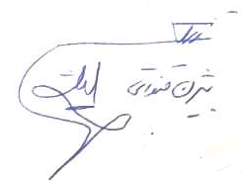 | صادق بشارتی فر  مسئول تشکل مجمع اسلامی اساتید دانشگاه آزاد اسلامی  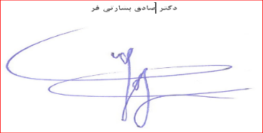

ابراهیم ممبینی  فرمانده بسیج کارمندی واحد   | صادق بشارتی فر  مسئول کانون بسیج اساتید  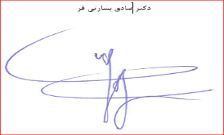 | حسین محمدیان  دبیر هم اندیشی اساتید  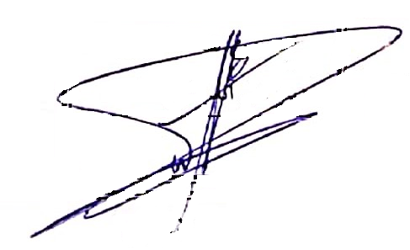 | احمد رضا کابلی  عضو هیأت علمی در شورا   | بسعاد حیاوی  مسوول مرکز مشاوره  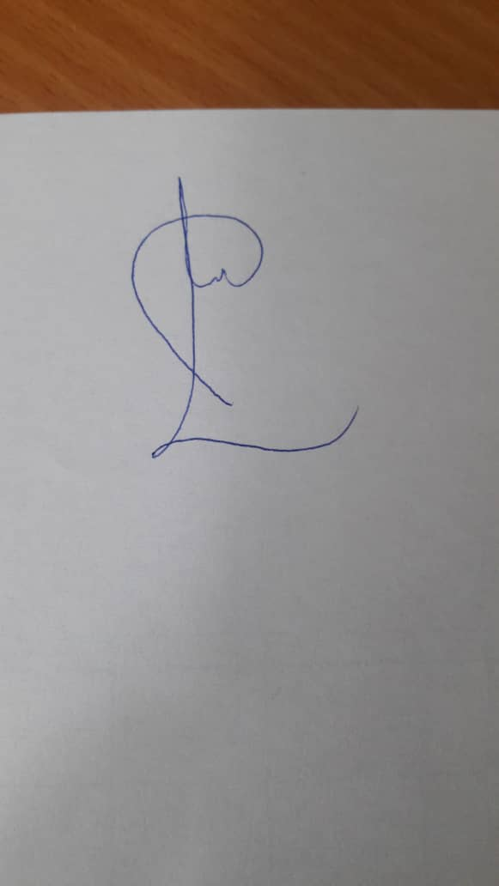 | شیرین لارتی  مسوول کانون قرآن و عترت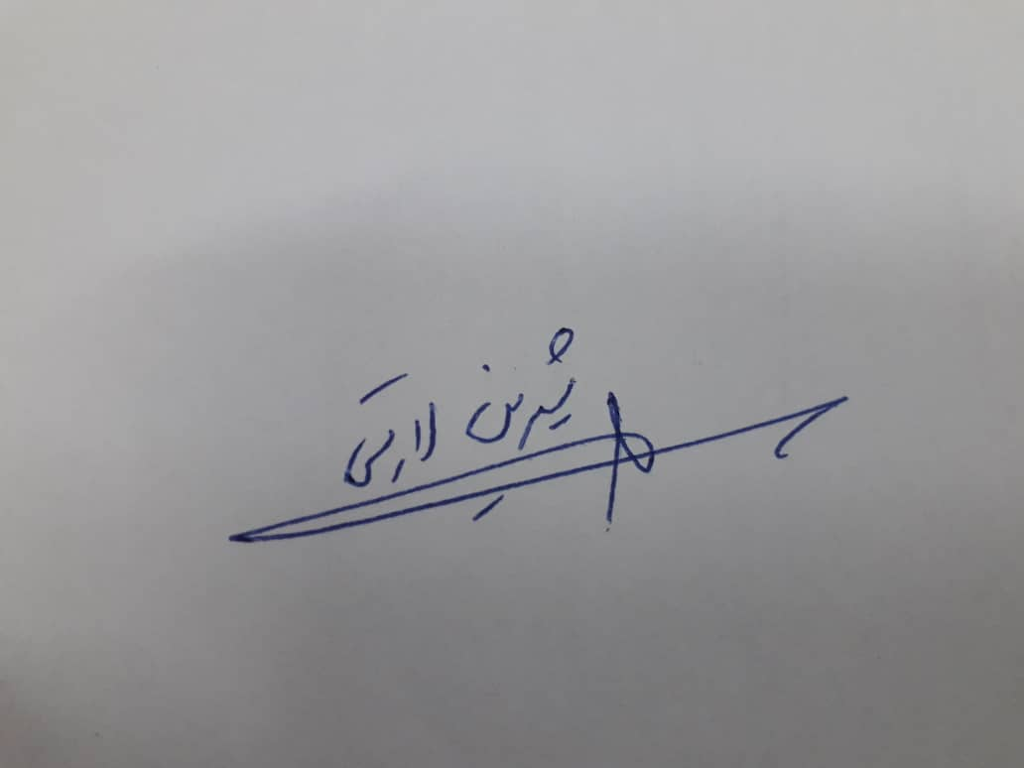

شیما عزیزی  عضو هیئت علمی   | شهلا اصلاحی  کارشناس فرهنگی امر به معروف و نهی از منکر  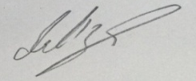 | الهام آقاجری  مدیر گروه دروس معارف اسلامی | مهدی اصغری نیا  کارشناس امور شاهد و ایثارگران   | سید عرفان حسن پور  مسئول بسیج دانشجویی   | دانیال زادگان سرحانی  مسئول تشکل جمعیت اسلامی آزاد اندیشان دانشگاه آزاد اسلامی  

